目录

2018年上海市社保缴费基数及比例 2

2018年北京市社保缴费基数及比例 2

2018年深圳市社保缴费基数及比例 3

2018年广州市社保缴费基数及比例 5

2018年杭州市社保缴费基数及比例 6

2018年南宁市社保缴费基数及比例 7

2018年长沙市社保缴费基数及比例 8

2018年南京市社保缴费基数及比例 9

2018年南昌市社保缴费基数及比例 9

2018年厦门市社保缴费基数及比例 10

2018年成都市社保缴费基数及比例 12

2018年西安市社保缴费基数及比例 13

2018年武汉市社保缴费基数及比例 14

2018年天津市社保缴费基数及比例 14

2018年哈尔滨市社保缴费基数及比例 15

2018年长春市社保缴费基数及比例 16

2018年大连市社保缴费基数及比例 17

2018年呼和浩特市社保缴费基数及比例 18

2018年石家庄市社保缴费基数及比例 19

2018年济南市社保缴费基数及比例 20

2018年青岛市社保缴费基数及比例 21

2018年太原市社保缴费基数及比例 22

2018年唐山市社保缴费基数及比例 23

2018年郑州市社保缴费基数及比例 24

2018年合肥市社保缴费基数及比例 25

2018年福州市社保缴费基数及比例 26

2018年东莞市社保缴费基数及比例 26

2018年惠州市社保缴费基数及比例 28

2018年海口市社保缴费基数及比例 29

2018年昆明市社保缴费基数及比例 30

2018年贵阳市社保缴费基数及比例 32

2018年重庆市社保缴费基数及比例 33

2018年兰州市社保缴费基数及比例 34

2018年拉萨市社保缴费基数及比例 35

2018年西宁市社保缴费基数及比例 36

2018年银川市社保缴费基数及比例 37

2018年乌鲁木齐市社保缴费基数及比例 37

# 2018年上海市社保缴费基数及比例

**一、2018年4月1日起五险缴费标准（适用于上海户籍和外地城镇及农业户籍)：4279*43.5%=1862元**

|  |  |  |  |  |  |
| --- | --- | --- | --- | --- | --- |
| 序号 | 项目 | 缴费基数 （4279-21396） | 缴 纳 比 例 | | 合计 |
| 企业 | 个人 |
| 1 | 养老保险 | 4279 | 20% | 8% | 28% |
| 2 | 医疗保险 | 9.5% | 2% | 11.5% |
| 3 | 生育保险 | 1% | - | 1% |
| 4 | 失业保险 | 0.5% | 0.5% | 1% |
| 5 | 工伤保险 | 0.4% | - | 0.4% |
| 6 | 残障金 | 1.6% | - | 1.6% |
| 合计比例 | | | 33% | 10.5% | 43.5% |
| 合计缴费 | | | 1412.3.元 | 449.4元 | 1861.7元 |

**二、上海市住房公积金缴存基数、比例、上下限一览表（城镇户籍为强制性缴纳）**

|  |  |  |  |  |  |
| --- | --- | --- | --- | --- | --- |
| 年度 | 缴存基数 | 缴存比例 | | 下限 | 上限 |
| 单位 | 个人 |
| 2018年4月-2019年6月 | 2420-19512 | 7% | 7% | 338元 | 2732元 |
| 2018年7月-2019年3月 | 2420-21396 | 7% | 7% | 338元 | 2996元 |

# 2018年北京市社保缴费基数及比例

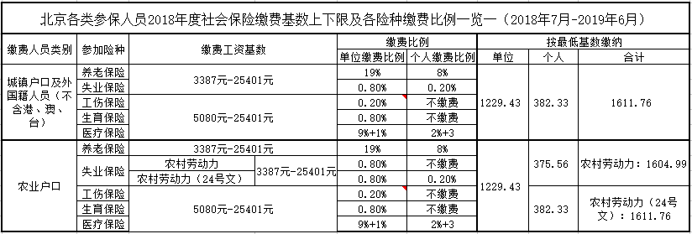

# 2018年深圳市社保缴费基数及比例

**自2018年7月1日起至2019年6月30日止，深圳各项社保缴费基数和待遇计发基数涉及深圳市上年度在岗职工月平均工资的，按8348元/月的标准计算。记者了解到，上年度在岗职工月平均工资调整，我市各项社保缴费基数也随之调整。**

**养老保险缴费基数上限提高**

调整后，养老保险缴费基数的上限提高了。按照职工上月工资总额的缴费基数，最高为深圳市上年度在岗职工月平均工资（8348元）的3倍，即25044元，最低为深圳市最低月工资标准2200元缴费比例，深户与非深户职工个人缴费比例都为8%，单位缴费比例分别为14%和13%。

根据计算得知，深户养老保险缴费上下限有变动，深户中单位负责缴纳的养老保险上限是3506.6元/月（25044*14%），缴费下限是308元/月（2200*14%）；深户中个人缴纳上限、下限分别是2003.52元/月、176元/月。

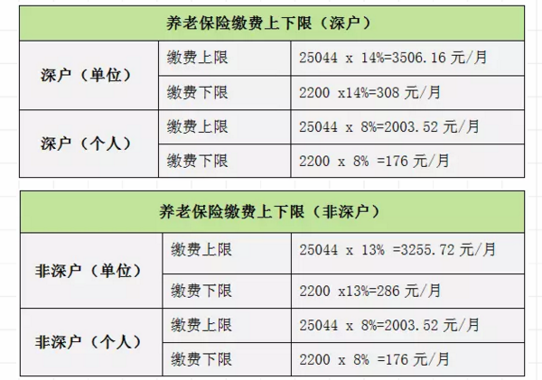

**医保缴费下限提高至5009元**

医疗保险方面，在深圳，医疗保险根据缴费及对应待遇分设一档、二档和三档。

目前，深圳医疗保险缴费基数最高为25044元、最低5009元。依据8.2%(基本+地补) 缴费比例标准（单位交6.2%，个人缴交2%），医保一档单位缴纳医疗保险上限是1552.73元/月，缴费下限是310.56元/月；个人缴纳上限、下限分别是500.88元/月、100.18元/月。

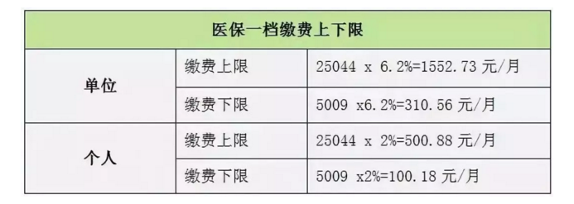

其中医保二档，从7月份开始，医保每月缴费66.78元，其中个人缴费16.70元。相比之前7480元的社平工资计算，医保二档参保人缴纳的每月医疗保险上涨了6.94元。

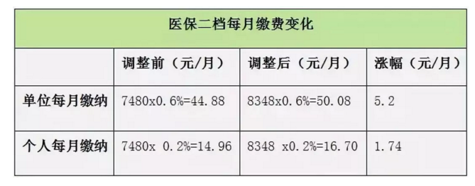

如若是医保三档，参保人每月缴纳45.91元，其中个人缴纳8.35元。

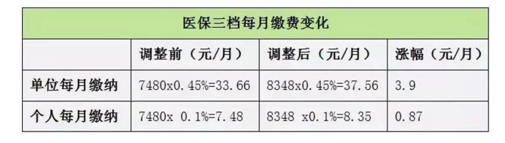

**生育保险**

生育保险的缴费基数也随之调整。用人单位按照本单位上月职工工资总额0.5%的比例缴纳生育保险费，工资总额超过上年度在岗职工月平均工资300%的，最高按上年度在岗职工月平均工资的300%计算，最低为本市最低工资标准。也就是说，目前缴费基数最高为25044元，最低为2130元。自8月1日起，缴费基数最低调整为2200元。

缴费基数：2200元~25044元

缴费比例：0.45%

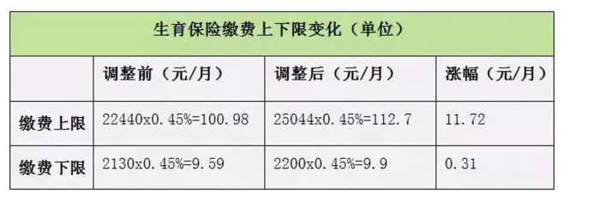

**工伤保险**

工伤保险方面，个人不需缴费，全部由用人单位承担。缴费基数为职工上月工资总额，最高为深圳市上年度在岗职工月平均工资的3倍，即25044元，最低为深圳市最低月工资标准，目前为2130元，8月1日起调整为2200元。

**失业保险**

**缴费基数：**2200元

**缴费比例：**个人缴0.5%，单位缴1%

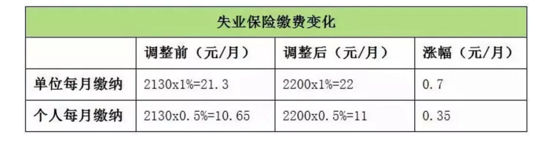

注意，根据深圳市人力资源和社会保障局2018年6月29日发布的通知深圳市月最低工资标准调整为2200元，自2018年8月1日起实施。

# 2018年广州市社保缴费基数及比例

**2018-2019年广州市企业职工社会保险缴费比例**

养老保险：公司缴14%，个人缴8%；

失业保险：公司缴0.64%，个人缴0.2%；

工伤保险：公司缴根据行业，个人不缴；

生育保险：公司缴0.85%，个人不缴；

医疗保险：公司缴7%，个人缴2%；

补充大病：公司缴21.37元，个人不缴

补充残保金：公司缴54.44元，个人不缴。

**2018-2019年广州市企业职工社会保险缴费标准**

|  |  |  |  |  |
| --- | --- | --- | --- | --- |
| **征收品目名称** | **统筹区** | **调整时间** | **2018社保年度** | |
| **缴费基数上限（元）** | **缴费基数下限（元）** |
| 职工基本养老保险 | 广州市 | 2018年7月1日 | 20004 | 3469 |
| 职工社会医疗保险 | 广州市 | 2018年7月1日 | 24654 | 4931 |
| 重大疾病医疗补助金 | 广州市 | 2018年7月1日 | 8218 | 8218 |
| 补充医疗保险 | 广州市 | 2018年7月1日 | 8218 | 8218 |
| 工伤保险 | 广州市 | 2018年7月1日 | 24654 | 2100 |
| 失业保险 | 广州市 | 2018年7月1日 | 24654 | 2100 |
| 生育保险 | 广州市 | 2018年7月1日 | 24654 | 4931 |

# 2018年杭州市社保缴费基数及比例

**2018年新的缴费基数上下限**   
　　根据2017年浙江省在岗职工年平均工资计算：   
　　月平均工资（保留小数点后两位）为61099元÷12月=5091.58元/月   
　　保底工资基数（保留小数点后两位）为5091.58×60%=3054.95   
　　封顶工资基数（保留小数点后两位）为5091.58×300%=15274.74

**杭州社保基数上下限明确为：3054.95-15274.74。**

新的上下限将在**7月结算月正式启用**，同时对上半年已按预缴基数征收的社会保险费差额多退少补。  
**2018年杭州市单位在职职工社保缴费基数比例**　　根据最新的社保基数上下限，杭州市单位在职职工社保缴费基数比例为：   
　　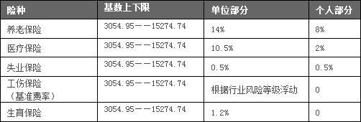

# 2018年南宁市社保缴费基数及比例

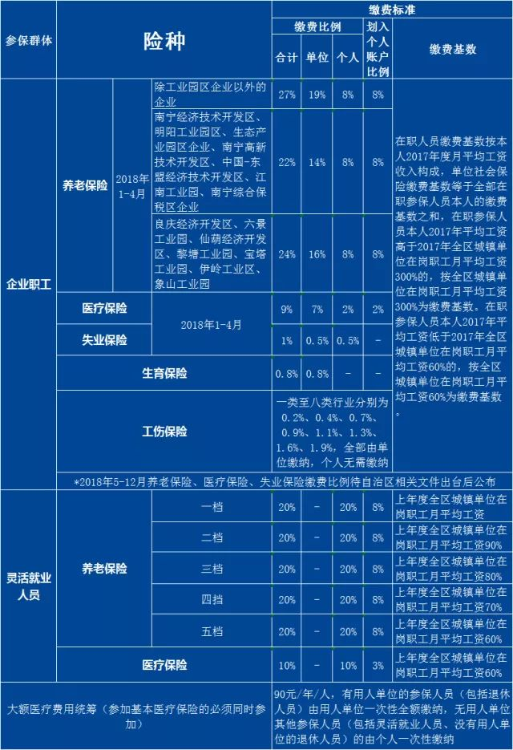

# 2018年长沙市社保缴费基数及比例

长沙市企业职工社会[**保险**](http://www.vobao.com/)缴费基数暂按照2017年度核定的缴费工资基数不变。 即参加[**基本养老保险**](http://www.vobao.com/zt/jibenyanglaobaoxian/)、[**基本医疗保险**](http://www.vobao.com/zt/jibenyiliaobaoxian/)、[**工伤保险**](http://www.vobao.com/zt/gongshangbaoxian/)、[**失业保险**](http://www.vobao.com/zt/shiyebaoxian/)和[**生育保险**](http://www.vobao.com/zt/shengyubaoxian/)的职工，缴费基数基准值暂定为4491元/月，最低为2695元/月，最高为13473元/月。

**2018-2019年长沙市企业职工社会保险缴费比例**

[**养老保险**](http://www.vobao.com/zt/yanglaoxian/)：公司缴19%，个人缴8%；

失业保险：公司缴0.7%，个人缴0.3%；

工伤保险：公司缴根据行业，个人不缴；

生育保险：公司缴0.7%，个人不缴；

[**医疗保险**](http://www.vobao.com/zt/gerenyiliaobaoxian/)：公司缴8%，个人缴2%;

补充大病：公司不缴，个人缴10.83元。

**2018-2019年长沙市企业职工社会保险缴费标准**

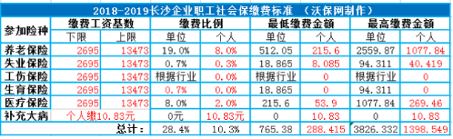

**2018-2019年长沙市灵活就业人员社会保险缴费基数**

基本养老保险

2018年度长沙市灵活就业人员城镇[**职工基本养老保险**](http://www.vobao.com/zt/zhigongjibengyl/)的缴费基数确定为高、低两档：高档为4491元/月，低档为2695元/月。

基本医疗保险

2018年度长沙市灵活就业人员城镇职工基本医疗保险缴费基数为2695元/月。

**2018-2019年长沙市灵活就业人员社会保险缴费比例**

养老保险：个人缴20%；

医疗保险：5.6%；

大病医疗互助：130元/年

**2018-2019年长沙市灵活就业人员社会保险缴费标准**

按照最底缴费标准计算

养老保险：2695*20%*12=6468元/年

医疗保险：2695*5.6%*12=1811.04元/年

大病医疗互助：130元/年

总计：6468+1811.04+130=8409.04元/年

按照最高缴费标准计算

养老保险：4491*20%*12=10778.4元/年

医疗保险：2695*5.6%*12=1811.04元/年

大病医疗互助：130元/年

总计：10778.4+1811.04+130=12719.44元/年

# 2018年南京市社保缴费基数及比例

南京市人力资源和社会保障局相关负责人表示：此次调整是按照江苏省人力资源和社会保障厅《关于发布2018年度[**社会保险**](http://www.vobao.com/zt/shehuibaoxian/)有关基数的通知》（苏人社发〔2018〕160 号）的有关规定及江苏省统计局发布的2017年度全省在岗职工平均工资而进行的。

根据江苏省统计局年度统计调查结果，2017年江苏省城镇非私营单位在岗职工年平均工资79741元。

**2018-2019年南京市企业职工社会**[**保险**](http://www.vobao.com/)**缴费基数**

南京市企业职工五险采用统一的缴费基数。职工当年度（每年7月至次年6月）的缴费基数为本人上一自然年度月平均工资性收入。根据在岗职工平均增长水平，社保缴费基数上、下限标准每年7月起调整。对职工工资收入超过缴费基数上限的，超过部分不计入缴费基数；对职工工资收入低于缴费基数下限的，按下限确定缴费基数。

南京市企业职工社保缴费基数上限为19935元，下限为3030元。

**2018-2019年南京市企业职工社会保险缴费比例**

[**养老保险**](http://www.vobao.com/zt/yanglaoxian/)：公司缴19%，个人缴8%；

[**失业保险**](http://www.vobao.com/zt/shiyebaoxian/)：公司缴0.5%，个人缴0.5%；

[**工伤保险**](http://www.vobao.com/zt/gongshangbaoxian/)：公司缴根据行业，个人不缴；

[**生育保险**](http://www.vobao.com/zt/shengyubaoxian/)：公司缴0.8%，个人不缴；

[**医疗保险**](http://www.vobao.com/zt/gerenyiliaobaoxian/)：公司缴9%，个人缴2%；

补充大病：公司不缴，个人缴10元。

**2018-2019年南京市企业职工社会保险缴费标准**

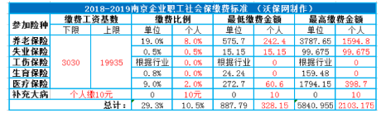

**2018-2019年南京市灵活就业人员社会保险缴费标准**

[**基本医疗保险**](http://www.vobao.com/zt/jibenyiliaobaoxian/)：300人/月

大病医疗救助费：10人/月

失业保险：60人/月

# 2018年南昌市社保缴费基数及比例

江西省统计局公布的2017年江西省城镇非私营单位就业人员年平均工资为61429元，2017年南昌市城镇非私营单位就业人员年平均工资为70017元。

**2018-2019年南昌市企业职工**[**社会保险**](http://www.vobao.com/zt/shehuibaoxian/)**缴费基数**

参基本[**养老保险**](http://www.vobao.com/zt/yanglaoxian/)、失业[**保险**](http://www.vobao.com/)的职工按本人2017年工资性收入的月平均水平确认基数，其中缴费基数上限按照2017年江西省城镇非私营单位就业人员年平均工资的300％（15357元）确定，下限按照2017年江西省城镇非私营单位就业人员年平均工资的60％（3071元）确定。

参加基本[**医疗保险**](http://www.vobao.com/zt/gerenyiliaobaoxian/)、生育保险、工伤保险的职工按本人2017年工资性收入的月平均水平确认基数，其中缴费基数上限按照2017年南昌市城镇非私营单位就业人员年平均工资的300％（17504元）确定，下限按照2017年南昌市城镇非私营单位就业人员年平均工资的60％（3501元）确定。

例：

职工小江2017年月平均工资8888元，小江社会保险缴费工资基数为8888元，在基数上下限的范围内。

职工小谢2017年月平均工资2888元，因为平均工资低于缴费基数下限，所以下限基数作为小谢缴费基数。

基本养老保险、[**失业保险缴费**](http://www.vobao.com/zt/shiyebaoxiaojiaofei/)基数3071元，

基本医疗保险、生育保险、工伤保险缴费基数3501元。

**2018-2019年南昌市企业职工社会保险缴费比例**

养老保险：公司缴19%，个人缴8%；

失业保险：公司缴0.5%，个人缴0.5%；

工伤保险：公司缴根据行业，个人不缴；

生育保险：公司缴0.5%，个人不缴；

医疗保险：公司缴6%，个人缴2%。

**2018-2019年南昌市企业职工社会保险缴费标准**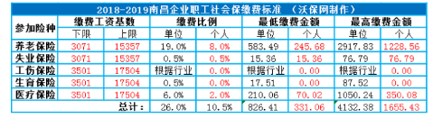

# 2018年厦门市社保缴费基数及比例

根据厦门市统计局公布的2017年全市城镇非私营单位在岗职工年平均工资为75452元，月平均工资为6288元，最低工资标准为1700元/月。

**2018-2019年厦门市企业职工**[**社会保险**](http://www.vobao.com/zt/shehuibaoxian/)**缴费基数**

基本[**养老保险**](http://www.vobao.com/zt/yanglaoxian/)

参加[**基本养老保险**](http://www.vobao.com/zt/jibenyanglaobaoxian/)的本市户籍职工，按照本人上一年月平均工资确定缴费基数。其中，缴费基数上限按照2017年厦门市城镇非私营单位在岗职工平均工资的300％（18864元/月）确定，下限按照厦门市最低工资标准（1700元/月）确定。

参加基本养老[**保险**](http://www.vobao.com/)的外来人员职工，按照厦门市最低工资标准（1700元/月）确定缴费基数。

基本[**医疗保险**](http://www.vobao.com/zt/gerenyiliaobaoxian/)

参加[**基本医疗保险**](http://www.vobao.com/zt/jibenyiliaobaoxian/)的本市户籍职工，按照本人上一年月平均工资确定缴费基数。其中缴费基数上限按照2017年厦门市城镇非私营单位在岗职工平均工资的300％（18864元/月）确定，缴费基数下限按照2017年厦门市城镇非私营单位在岗职工平均工资的 60%（3772.8元/月）确定。

参加基本医疗保险的外来人员职工，按照2017年厦门市城镇非私营单位在岗职工平均工资的 60%（3772.8元/月）确定缴费基数。

失业保险

参加[**失业保险**](http://www.vobao.com/zt/shiyebaoxian/)的本市户籍职工，按照本人上一年月平均工资确定缴费基数。其中下限按照厦门市最低工资标准（1700元/月）确定，上限无要求。

参加失业保险的外来人员职工，按照厦门市最低工资标准（1700元/月）确定缴费基数。

生育保险

参加[**生育保险**](http://www.vobao.com/zt/shengyubaoxian/)的职工，按照本人上一年月平均工资确定缴费基数。其中，缴费基数上限按照2017年厦门市城镇非私营单位在岗职工平均工资的300％（18864元/月）确定，缴费基数下限按照2017年厦门市城镇非私营单位在岗职工平均工资的 60%（3772.8元/月）确定。

工伤保险

企业职工以上年度个人月平均工资为缴费基数；其中下限按照厦门市最低工资标准（1700元/月）确定。

建筑工程项目的建筑企业，依《建筑、矿山及石材加工企业农民工参加公司保险办法》规定缴费。

**2018-2019年厦门市企业职工社会保险缴费比例**

养老保险

公司缴12%，个人缴8%；

失业保险

本市户籍职工公司缴0.5%，个人缴0.5%；

外来人员职工公司缴0.5%，个人不缴。

工伤保险

公司缴根据行业，个人不缴；

生育保险

公司缴0.7%，个人不缴；

医疗保险

本市户籍职工公司缴6%，个人缴2%；

外来人员职工公司缴3%，个人缴2%。

上述[**险种**](http://p.vobao.com/)缴费比例执行至2018年12月，若有调整或延长以厦门市政府公布为准。

**2018-2019年厦门市企业职工社会保险缴费标准**

本市户籍职工厦门社会保险缴费标准

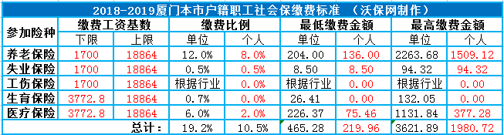

外来人员职工厦门社会保险缴费标准

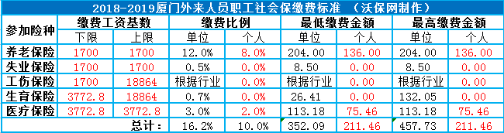

# 2018年成都市社保缴费基数及比例

四川省统计局、成都市统计局公布的2017年度四川省城镇非私营单位在岗职工平均工资为71631元、成都市城镇全部单位就业人员平均工资为65098元。

**2018-2019年成都城镇企业职工**[**社会保险**](http://www.vobao.com/zt/shehuibaoxian/)**缴费基数**

[**养老保险**](http://www.vobao.com/zt/yanglaoxian/)缴费基数

缴费工资上限和下限标准，分别按2017年度四川省城镇非私营单位在岗职工平均工资的300%和40%执行。（上限：17908元、下限：2388元）

[**医疗保险**](http://www.vobao.com/zt/gerenyiliaobaoxian/)、[**失业保险**](http://www.vobao.com/zt/shiyebaoxian/)、工伤[**保险**](http://www.vobao.com/)和[**生育保险**](http://www.vobao.com/zt/shengyubaoxian/)缴费基数

缴费工资上限和下限标准，分别按2017年度成都市城镇全部单位就业人员平均工资的300%和60%执行。（上限：16274元、下限：3255元）。

**2018-2019年成都城镇企业职工社会保险缴费比例**

养老保险：公司缴19%，个人缴8%；

失业保险：公司缴0.6%，个人缴0.4%；

工伤保险：公司缴根据行业确定基准费率，实际费率为（基准费率＋浮动费率）×0.7，个人不缴；

生育保险：公司缴0.8%，个人不缴；

医疗保险：公司缴7.5%，个人缴2%。

医疗保险中公司缴7.5%包含大病医疗互助补充保险1%。

**2018-2019年成都城镇企业职工社会保险缴费标准**

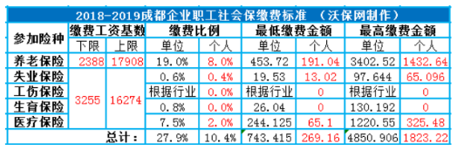

**2018-2019年成都城镇个体参保人员缴费基数**

养老保险缴费基数

按2017年度四川省城镇非私营单位在岗职工平均工资的的40%（2388元）、60%（3582）、80%（4775元）和100%（5969元）执行。

医疗保险缴费基数

按2017年度成都市城镇全部单位就业人员平均工资的80%（4340元）执行。

住院统筹、生育保险缴费基数

按2017年度成都市城镇全部单位就业人员平均工资的100%（5425元）执行。

**2018-2019年成都城镇个体参保人员缴费比例**

养老保险：个人缴20%；

失业保险：个人不缴；

工伤保险：个人不缴；

生育保险：个人0.8；

医疗保险：个人缴8.5%+1%；

住院统筹：4%+3元。

**2018-2019年成都城镇个体参保人员缴费标准**

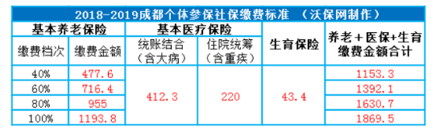

# 2018年西安市社保缴费基数及比例

2017年陕西省城镇非私营单位在岗职工平均工资67433元（5619元/月），

2017年西安市城镇非私营单位在岗职工平均工资77774元（6482元/月）。

**2018-2019年西安市企业职工**[**社会保险**](http://www.vobao.com/zt/shehuibaoxian/)**缴费基数**

[**养老保险**](http://www.vobao.com/zt/yanglaoxian/)缴费基数

参加的职工按照的企业单位参保人员的个人月缴费基数，按本人2017年1月至12月工资性收入（包括工资、奖金、各种津补贴、加班工资等）的月平均水平确认基数，缴费基数上限和下限标准，分别按2017年度陕西省城镇非私营单位在岗职工平均工资的300%和60%执行。（上限：16857元、下限：3371元）

[**医疗保险**](http://www.vobao.com/zt/gerenyiliaobaoxian/)、[**失业保险**](http://www.vobao.com/zt/shiyebaoxian/)、[**工伤保险**](http://www.vobao.com/zt/gongshangbaoxian/)和[**生育保险**](http://www.vobao.com/zt/shengyubaoxian/)缴费基数

参加的职工按照的企业单位参保人员的个人月缴费基数，按本人2017年1月至12月工资性收入（包括工资、奖金、各种津补贴、加班工资等）的月平均水平确认基数，缴费基数上限和下限标准，分别按2017年度西安市城镇非私营单位在岗职工平均工资的300%和60%执行。（上限：19446元、下限：3889元）。

**2018-2019年西安市企业职工社会**[**保险**](http://www.vobao.com/)**缴费比例**

养老保险：公司缴20%，个人缴8%；

失业保险：公司缴0.7%，个人缴0.3%；

工伤保险：公司缴根据行业，个人不缴；

生育保险：公司缴0.25%，个人不缴；

医疗保险：公司缴7%，个人缴2%，

补充大病：公司缴6.4元，个人缴1.6元。

**2018-2019年西安市企业职工社会保险缴费标准**

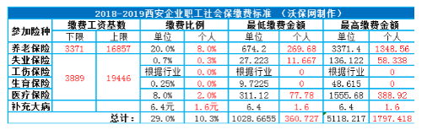

# 2018年武汉市社保缴费基数及比例

2018.07-2019.06年度武汉市最低社保缴纳标准：

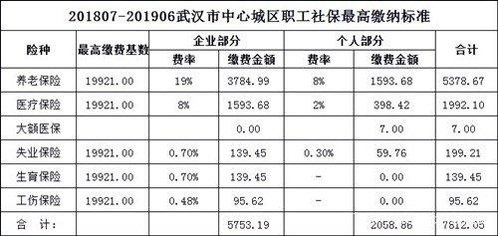

2018.07-2019.06年度武汉市最高社保缴纳标准

2018年度武汉市职工社保最低缴纳标准为1338.97元，其中单位部分承担981.81元，个人部分承担357.16元；2018年度武汉市职工社保最高缴纳标准为7812.05元，其中单位部分承担5753.19元，个人部分承担2058.86元。

# 2018年天津市社保缴费基数及比例

天津市统计局公布的天津市2017年度本市职工年平均工资为67284元，月平均工资为5607元。

**2018-2019年天津职工**[**社会保险**](http://www.vobao.com/zt/shehuibaoxian/)**缴费基数**

2018年4月起参加[**基本养老保险**](http://www.vobao.com/zt/jibenyanglaobaoxian/)、[**基本医疗保险**](http://www.vobao.com/zt/jibenyiliaobaoxian/)、[**失业保险**](http://www.vobao.com/zt/shiyebaoxian/)、[**工伤保险**](http://www.vobao.com/zt/gongshangbaoxian/)、[**生育保险**](http://www.vobao.com/zt/shengyubaoxian/)的职工按照本人上一年月平均工资确定缴费基数。其中，缴费基数上限按照天津市2017年职工月平均工资的300％（16821元/月）确定，下限按照天津市2017年职工月平均工资的60％（3364元/月）确定。

**2018-2019年天津职工社会保险缴费比例**

[**养老保险**](http://www.vobao.com/zt/yanglaoxian/)：公司缴17%，个人缴8%；

失业保险：公司缴0.5%，个人缴0.5%；

工伤保险：公司缴0.2%，个人不缴；

生育保险：公司缴0.5%，个人不缴；

[**医疗保险**](http://www.vobao.com/zt/gerenyiliaobaoxian/)：公司缴10%，个人缴2%。

**2018-2019年天津职工社会保险缴费标准**

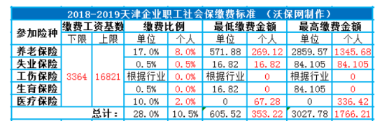

**2018-2019年天津个体工商户和灵活就业人员社会保缴费基数**

个体工商户和灵活就业人员缴纳基本养老保险费的基数为7073元。确有困难的，可在7073元与3364元之间选择确定缴费基数。

无雇工个体工商户和灵活就业人员缴纳基本医疗保险费的基数为3364元。

**2018-2019年天津个体工商户和灵活就业人员社会保缴费比例**

养老保险：缴费比例20%，划入个人账户8%；

医疗保险：缴费比例8%。

# 2018年哈尔滨市社保缴费基数及比例

2017年哈尔滨市城镇全部单位就业人员年平均工资平均67542元。

2017年黑龙江省城镇非私营单位在岗职工年平均工资55740元。

**2018-2019年哈尔滨市企业职工**[**社会保险**](http://www.vobao.com/zt/shehuibaoxian/)**缴费基数**

参加基本[**养老保险**](http://www.vobao.com/zt/yanglaoxian/)的在职人员的个人缴费基数按照职工2017年度月平均工资确定。低于2017年黑龙江省城镇非私营单位在岗职工年平均工资60%，按60%（2787元/月）为月缴费基数；超过2017年黑龙江省城镇非私营单位在岗职工年平均工资300%的，按300%（13935元/月）为月缴费基数。

参加[**基本医疗保险**](http://www.vobao.com/zt/jibenyiliaobaoxian/)的在职人员的个人缴费基数按照职工2017年度月平均工资确定。低于2017年哈尔滨城镇非私营单位在岗职工平均工资100%，按100%（5628.5元/月）为月缴费基数；超过2017年哈尔滨城镇非私营单位在岗职工平均工资300%的，按300%（16885.5元/月）为月缴费基数。

参加[**生育保险**](http://www.vobao.com/zt/shengyubaoxian/)、[**工伤保险**](http://www.vobao.com/zt/gongshangbaoxian/)、[**失业保险**](http://www.vobao.com/zt/shiyebaoxian/)的在职人员的个人缴费基数按照职工2017年度月平均工资确定。低于2017年哈尔滨城镇非私营单位在岗职工平均工资60%，按60%（3377.1元/月）为月缴费基数；超过2017年哈尔滨城镇非私营单位在岗职工平均工资300%的，按300%（16885.5元/月）为月缴费基数。

职工工资总额包括包括计时工资、计件工资、奖金、加班加点工资、特殊情况下支付的工资、津贴和补贴。

**2018-2019年哈尔滨市企业职工社会**[**保险**](http://www.vobao.com/)**缴费比例**

养老保险：公司缴20%，个人缴8%；

失业保险：公司缴0.5%，个人缴0.5%；

工伤保险：公司缴根据行业，个人不缴；

生育保险：公司缴0.6%，个人不缴；

[**医疗保险**](http://www.vobao.com/zt/gerenyiliaobaoxian/)：公司缴7.5%，个人缴2%。

**2018-2019年哈尔滨市企业职工社会保险缴费标准**

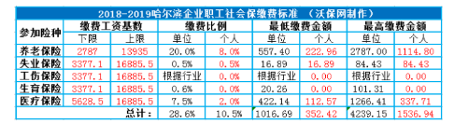

# 2018年长春市社保缴费基数及比例

2017年长春市在岗职工社会平均工资为72136元，月平均工资为6011.33元。

**2018-2019年长春市企业职工**[**社会保险**](http://www.vobao.com/zt/shehuibaoxian/)**缴费基数**

参加[**基本养老保险**](http://www.vobao.com/zt/jibenyanglaobaoxian/)、[**失业保险**](http://www.vobao.com/zt/shiyebaoxian/)的职工，按照2017年长春市在岗职工社会平均工资110%确定缴费基数。其中缴费基数上限按照2017年长春市在岗职工月平均工资的110%的300％（6011.33*110%*300%元/月），即19837元确定，缴费基数下限按照2017年长春市在岗职工月平均工资的110%的 60%（6011.33*110%*60%元/月），即3967元确定。

参加[**基本医疗保险**](http://www.vobao.com/zt/jibenyiliaobaoxian/)、[**生育保险**](http://www.vobao.com/zt/shengyubaoxian/)、[**工伤保险**](http://www.vobao.com/zt/gongshangbaoxian/)的职工，按照2017年长春市在岗职工社会平均工资确定缴费基数。其中缴费基数上限按照2017年长春市在岗职工月平均工资的300％（18033.99元/月）确定，缴费基数下限按照2017年长春市在岗职工月平均工资的 60%（3606.80元/月）确定。

依据国家统计局有关文件规定，工资总额是指各单位在一定时期内直接支付给本单位全部职工的劳动报酬总额，由计时工资、计件工资、奖金、加班加点工资、特殊情况下支付的工资、津贴和补贴等组成。劳动报酬总额包括：在岗职工工资总额；不在岗职工生活费；聘用、留用的离退休人员的劳动报酬；外籍及港澳台方人员劳动报酬以及聘用其他从业人员的劳动报酬。

**2018-2019年长春市企业职工社会**[**保险**](http://www.vobao.com/)**缴费比例**

[**养老保险**](http://www.vobao.com/zt/yanglaoxian/)

公司缴20%，个人缴8%；

失业保险

公司缴0.7%，个人缴0.3%；

工伤保险

公司缴根据行业，个人不缴；

生育保险

公司缴0.7%，个人不缴；

[**医疗保险**](http://www.vobao.com/zt/gerenyiliaobaoxian/)

公司缴7%，个人缴2%；

**2018-2019年长春市企业职工社会保险缴费标准**

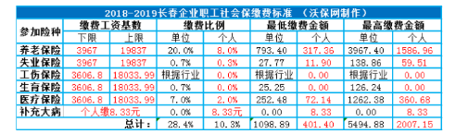

# 2018年大连市社保缴费基数及比例

2017年大连市城镇非私营单位在岗职工年平均工资81884元。

**2018-2019年大连市企业职工**[**社会保险**](http://www.vobao.com/zt/shehuibaoxian/)**缴费基数**

参加[**基本养老保险**](http://www.vobao.com/zt/jibenyanglaobaoxian/)、[**基本医疗保险**](http://www.vobao.com/zt/jibenyiliaobaoxian/)、[**失业保险**](http://www.vobao.com/zt/shiyebaoxian/)、[**工伤保险**](http://www.vobao.com/zt/gongshangbaoxian/)、[**生育保险**](http://www.vobao.com/zt/shengyubaoxian/)的职工，缴费基数按照2017年大连市城镇非私营单位在岗职工年平均工资（81884元）确定。按照规定，2018年度在职职工最低缴费基数为2017年大连市城镇非私营单位在岗职工年平均工资（81884元）的60%，即4094元/月（81884÷12×60%），最高缴费基数为2017年大连市城镇非私营单位在岗职工年平均工资（81884元）的300%，即20472元/月（81884÷12×300%），高于300%的部分不计入缴费基数。

**2018-2019年大连市企业职工社会**[**保险**](http://www.vobao.com/)**缴费比例**

[**养老保险**](http://www.vobao.com/zt/yanglaoxian/)：公司缴18%，个人缴8%；

失业保险：公司缴0.5%，个人缴0.5%；

工伤保险：公司缴根据行业，个人不缴；

生育保险：公司缴1.2%，个人不缴；

[**医疗保险**](http://www.vobao.com/zt/gerenyiliaobaoxian/)：公司缴8%，个人缴2%。

补充大病：公司不缴，个人缴2元。

**2018-2019年大连市企业职工社会保险缴费标准**

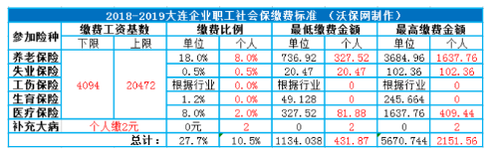

**2018-2019年大连市灵活就业人员社会保险缴费基数**

基本养老保险

灵活就业人员参加基本养老保险，缴费基数按照2017年大连市城镇非私营单位在岗职工年平均工资（81884元）的60%-100%确定，有5个档次。在这个范围内自行确定缴费基数。对应的缴费基数为60%（4094元/月）、70%（4777元/月）、80%（5459元/月）、90%（6141元/月）、100%（6824元/月）。

基本医疗保险

灵活就业人员参加基本医疗保险，缴费基数和基本养老保险一致，即有5个档次，对应的缴费基数为60%（4094元/月）、70%（4777元/月）、80%（5459元/月）、90%（6141元/月）、100%（6824元/月）。

**2018-2019年大连市灵活就业人员社会保险缴费比例**

养老保险：个人缴20%；

医疗保险：6%。

**2018-2019年大连市灵活就业人员社会保险缴费标准**

按照最底缴费标准计算

养老保险：4094*20%*12=9825.6元/年

医疗保险：4094*6%*12=2947.68元/年

总计：9825.6+2947.68=12773.28元/年

按照最高缴费标准计算

养老保险：6824*20%*12=16377.6元/年

医疗保险：6824*6%*12=4913.28元/年

总计：16377.6+4913.28=21290.88元/年

# 2018年呼和浩特市社保缴费基数及比例

内蒙古自治区2017年度在岗职工月平均工资为5641元；

2017年呼和浩特市城镇非私营法人单位在岗职工（含劳务派遣人员）年平均工资63084元，月平均工资5257元。

**2018-2019年呼和浩特市企业职工社会**[**保险**](http://www.vobao.com/)**缴费基数**

职工个人的缴费基数以本人发放的工资总额或薪金总额计算，可参照本人上年度发放的工资或薪金总额（包括各项补贴、奖金等）的月平均工资（年度发放的工资总额÷12）来确定。

参加企业[**基本养老保险**](http://www.vobao.com/zt/jibenyanglaobaoxian/)的职工，以上年度本人月平均工资确定缴费基数。上年度本人月平均工资低于内蒙古自治区2017年度在岗职工月平均工资（5641元）的60%（3384.6元）的，以5641元的60%（3384.6元）为缴费基数；高于内蒙古自治区2017年度在岗职工月平均工资（5641元）元的300%（16923元）的，以5641元的300%（16923元）为缴费基数。

参加企业[**基本医疗保险**](http://www.vobao.com/zt/jibenyiliaobaoxian/)的职工，缴费基数按照2017年呼和浩特市城镇非私营法人单位在岗职工月平均工资（5257元）确定。最低缴费基数为2017年呼和浩特市城镇非私营法人单位在岗职工月平均工资（5257元）的80%（4205.6元），最高缴费基数为2017年呼和浩特市城镇非私营法人单位在岗职工月平均工资（5257元）的300%（15771元）。

参加[**失业保险**](http://www.vobao.com/zt/shiyebaoxian/)、[**工伤保险**](http://www.vobao.com/zt/gongshangbaoxian/)、[**生育保险**](http://www.vobao.com/zt/shengyubaoxian/)的职工，缴费基数按照2017年呼和浩特市城镇非私营法人单位在岗职工月平均工资（5257元）确定。最低缴费基数为2017年呼和浩特市城镇非私营法人单位在岗职工月平均工资（5257元）的60%（3154.2元），最高缴费基数为2017年呼和浩特市城镇非私营法人单位在岗职工月平均工资（5257元）的300%（15771元）。

**2018-2019年呼和浩特市企业职工社会保险缴费比例**

[**养老保险**](http://www.vobao.com/zt/yanglaoxian/)：公司缴20%，个人缴8%；

失业保险：公司缴0.5%，个人缴0.5%；

工伤保险：公司缴根据行业，个人不缴；

生育保险：公司缴0.7%，个人不缴；

[**医疗保险**](http://www.vobao.com/zt/gerenyiliaobaoxian/)：公司缴6%，个人缴2%。

补充大病：公司缴4.17元，个人缴4.17元。

**2018-2019年呼和浩特市企业职工社会保险缴费标准**

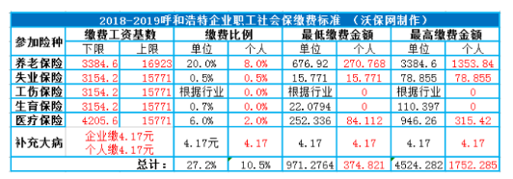

**2018-2019年呼和浩特市灵活就业人员社会保险缴费基数**

基本养老保险

我市无雇工的个体工商户、灵活就业人员、续保人员等以个人身份参加养老保险的人员，基本养老保险缴费基数以内蒙古自治区2017年度在岗职工月平均工资（5641元）的60%，80%，100%，200%和300%确定五个档次，对应的缴费基数为3384.6元/月、4512.8元/月、5641元/月、11282元/月、16923元/月。

基本医疗保险

无雇工的个体工商户、灵活就业人员、续保人员等以个人身份参加基本医疗保险的人员，以2017年呼和浩特市城镇非私营法人单位在岗职工（含劳务派遣人员）月平均工资（5257元）为缴费基数。

失业保险

无雇工的个体工商户、灵活就业人员、续保人员等以个人身份参加失业保险的人员，[**失业保险缴费**](http://www.vobao.com/zt/shiyebaoxiaojiaofei/)基数按照2017年呼和浩特市城镇非私营法人单位在岗职工（含劳务派遣人员）月平均工资（5257元）的60%确定，即3154.2元/月（5257*60%）。

**2018-2019年呼和浩特市灵活就业人员社会保险缴费比例**

养老保险：个人缴20%；

医疗保险：4.8%或8%；

失业保险：1%

大额医疗保险：100元/年

**2018-2019年呼和浩特市灵活就业人员社会保险缴费标准**

按照最底缴费标准计算

养老保险：3384.6*20%*12=8123.04元/年

医疗保险：5257*4.8%*12=3028.08元/年

失业保险：3154.2*1%*12=378.48元/年

大额医疗保险：100元/年

总计：8123.04+3028.08+378.48+100=11629.6元/年

按照最高缴费标准计算

养老保险：16923*20%*12=40615.2元/年

医疗保险：5257*8%*12=5046.72元/年

失业保险：3154.2*1%*12=378.48元/年

大额医疗保险：100元/年

总计：40615.2+5046.72+378.48+100=46140.4元/年

# 2018年石家庄市社保缴费基数及比例

河北省统计局公布的河北省城镇单位在岗职工年平均工资为65266元。

石家庄市统计局公布的石家庄市城镇单位在岗职工年平均工资为67880元。

**2018-2019年石家庄市企业职工**[**社会保险**](http://www.vobao.com/zt/shehuibaoxian/)**缴费基数**

参加[**基本养老保险**](http://www.vobao.com/zt/jibenyanglaobaoxian/)、[**工伤保险**](http://www.vobao.com/zt/gongshangbaoxian/)的在职人员的个人缴费工资基数按照职工2017年度月平均工资确定。低于2017年河北省城镇非私营单位在岗职工年平均工资60%，按60%（3263.3元/月）为月缴费基数；超过2017年河北省城镇非私营单位在岗职工年平均工资300%的，按300%（16316.5元/月）为月缴费基数。

参加[**医疗保险**](http://www.vobao.com/zt/gerenyiliaobaoxian/)、[**生育保险**](http://www.vobao.com/zt/shengyubaoxian/)的在职人员的个人缴费工资基数按照职工2017年度月平均工资确定。低于5000元，按（5000元/月）为月缴费基数；超过2017年石家庄市城镇非私营单位在岗职工年平均工资300%的，按300%（16970元/月）为月缴费基数。

参加[**失业保险**](http://www.vobao.com/zt/shiyebaoxian/)的在职人员的个人缴费工资基数按照职工2017年度月平均工资确定。低于2017年石家庄市城镇非私营单位在岗职工年平均工资60%的，，按（3394元/月）为月缴费基数；超过2017年石家庄市城镇非私营单位在岗职工年平均工资300%的，按300%（16970元/月）为月缴费基数。

职工工资总额包括包括计时工资、计件工资、奖金、加班加点工资、特殊情况下支付的工资、津贴和补贴。

**2018-2019年石家庄市企业职工社会**[**保险**](http://www.vobao.com/)**缴费比例**

[**养老保险**](http://www.vobao.com/zt/yanglaoxian/)：公司缴20%，个人缴8%；

失业保险：公司缴0.7%，个人缴0.3%；

工伤保险：公司缴根据行业，个人不缴；

生育保险：公司缴1%，个人不缴；

医疗保险：公司缴8%，个人缴2%。

**2018-2019年石家庄市企业职工社会保险缴费标准**

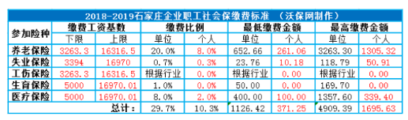

# 2018年济南市社保缴费基数及比例

**2018-2019年济南市企业职工**[**社会保险**](http://www.vobao.com/zt/shehuibaoxian/)**缴费基数**

参加[**基本养老保险**](http://www.vobao.com/zt/jibenyanglaobaoxian/)、[**基本医疗保险**](http://www.vobao.com/zt/jibenyiliaobaoxian/)、[**失业保险**](http://www.vobao.com/zt/shiyebaoxian/)、[**工伤保险**](http://www.vobao.com/zt/gongshangbaoxian/)、[**生育保险**](http://www.vobao.com/zt/shengyubaoxian/)的单位缴费基数按照2017年我市法人单位在岗职工月平均工资确定。低于2017年我市法人单位在岗职工月平均工资60%的，按60%（3510元/月）为月缴费基数；超过2017年我市法人单位在岗职工月平均工资300%的，按300%（17550元/月）为月缴费基数。即2018年我市缴费年度社会[**保险**](http://www.vobao.com/)费月缴费基数的下限为3510元，上限为17550元

**2018-2019年济南市企业职工社会保险缴费比例**

[**养老保险**](http://www.vobao.com/zt/yanglaoxian/)：公司缴18%，个人缴8%；

失业保险：公司缴0.7%，个人缴0.3%；

工伤保险：公司缴根据行业，个人不缴；

生育保险：公司缴1%，个人不缴；

[**医疗保险**](http://www.vobao.com/zt/gerenyiliaobaoxian/)：公司缴9%，个人缴2%。

**2018-2019年济南市企业职工社会保险缴费标准**

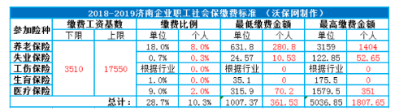

**2018-2019年济南市灵活就业人员社会保险缴费基数**

养老保险缴费基数

城镇个体工商户和灵活就业人员缴费基数可结合本人实际收入情况，在2017年我市法人单位在岗职工月平均工资60%（3510元）-100%（5850元）之间申报。

医疗保险缴费基数

灵活就业人员基本医疗保险的缴费工资基数为2017年我市法人单位在岗职工月平均工资，即5850元。

**2018-2019年济南市灵活就业人员社会保险缴费比例**

养老保险：个人缴20%；

医疗保险： 5.5%或10%；

**2018-2019年济南市灵活就业人员社会保险缴费标准**

只参加企业[**职工基本养老保险**](http://www.vobao.com/zt/zhigongjibengyl/)的，每月最低缴纳额为702元（3510*20%）;

参加企业职工基本养老保险和基本医疗保险（按照5.5%比例+8元大额医疗救助金+10元医疗门诊统筹金）的，每月最低缴纳1041.75元（3510*20%+5850*5.5%+8+10）;

参加企业职工基本养老保险和基本医疗保险（按照10%的比例）的，每月最低缴纳1287元（3510*20%+5850*10%）。

# 2018年青岛市社保缴费基数及比例

**2018-2019年青岛市企业职工**[**社会保险**](http://www.vobao.com/zt/shehuibaoxian/)**缴费基数**

参加[**基本养老保险**](http://www.vobao.com/zt/jibenyanglaobaoxian/)、[**医疗保险**](http://www.vobao.com/zt/gerenyiliaobaoxian/)、[**失业保险**](http://www.vobao.com/zt/shiyebaoxian/)、工伤[**保险**](http://www.vobao.com/)、[**生育保险**](http://www.vobao.com/zt/shengyubaoxian/)的职工按照的企业单位参保人员的个人月缴费基数，按本人2017年1月至12月工资性收入（包括工资、奖金、各种津补贴、加班工资等）的月平均水平确认基数，其中缴费基数上限按照2017年度青岛市在岗职工平均工资的300％（15927元/月）确定，下限按照2017年度青岛市在岗职工平均工资的60％（3185元/月）确定。

**2018-2019年青岛市企业职工社会保险缴费比例**

[**养老保险**](http://www.vobao.com/zt/yanglaoxian/)：公司缴18%，个人缴8%；

失业保险：公司缴0.7%，个人缴0.3%；

工伤保险：公司缴根据行业，个人不缴；

生育保险：公司缴1.5%，个人不缴；

医疗保险：公司缴8.8%，个人缴2%。

**2018-2019年青岛市企业职工社会保险缴费标准**

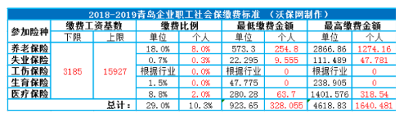

**2018-2019年青岛市灵活就业人员社会保险缴费基数**

参加基本养老保险及医疗保险的灵活就业人员个人月缴费基数按照舟山市2017年度青岛市在岗职工平均工资的100%（5309元/月），80%（4247元/月），60%（3185元/月）确定。个体缴费人员可以这个三个档次中选择一档确定缴费基数。

**2018-2019年青岛市灵活就业人员社会保险缴费比例**

养老保险：个人缴20%；

医疗保险：个人缴10.8%；

**2018-2019年青岛市灵活就业人员社会保险缴费标准**

按照最底缴费标准计算

养老保险：3185*20%=637元/月

医疗保险：3185*10.8%=343.98元/月

总计：637+343.98=980.98元/月

# 2018年太原市社保缴费基数及比例

**2018-2019年太原市企业职工**[**社会保险**](http://www.vobao.com/zt/shehuibaoxian/)**缴费基数**

参加基本[**养老保险**](http://www.vobao.com/zt/yanglaoxian/)、基本[**医疗保险**](http://www.vobao.com/zt/gerenyiliaobaoxian/)、[**失业保险**](http://www.vobao.com/zt/shiyebaoxian/)、[**工伤保险**](http://www.vobao.com/zt/gongshangbaoxian/)、[**生育保险**](http://www.vobao.com/zt/shengyubaoxian/)的职工按照本人上一年月平均工资确定缴费基数。其中，缴费基数上限按照2017年度山西省非私营单位在岗职工年平均工资的300％（15387元/月）确定，下限按照2017年度山西省非私营单位在岗职工年平均工资的60％（3077元/月）确定。

**2018-2019年太原市企业职工社会**[**保险**](http://www.vobao.com/)**缴费比例**

养老保险：公司缴19%，个人缴8%；

失业保险：公司缴0.7%，个人缴0.3%；

工伤保险：公司缴根据行业，个人不缴；

生育保险：公司缴0.5%，个人不缴；

医疗保险：公司缴7%，个人缴2%；

补充大病：公司缴5元，个人不缴。

**2018-2019年太原市企业职工社会保险缴费标准**

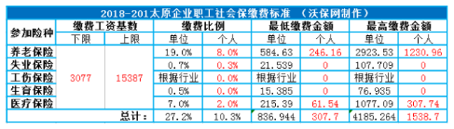

**2018-2019年太原市灵活就业人员社会保险缴费基数**

养老保险缴费基数

城镇个体工商户和灵活就业人员2018年1月至12月缴纳基本养老保险费的月缴费基数分为二档，分别为2017年度山西省非私营单位在岗职工年平均工资的100%、60%，即5129元和3077元。

医疗保险缴费基数

灵活就业人员基本医疗保险的缴费工资基数按3077元/月核定。

# 2018年唐山市社保缴费基数及比例

**2018-2019年唐山市企业职工**[**社会保险**](http://www.vobao.com/zt/shehuibaoxian/)**缴费基数**

[**基本养老保险**](http://www.vobao.com/zt/jibenyanglaobaoxian/)、[**失业保险**](http://www.vobao.com/zt/shiyebaoxian/)、[**工伤保险**](http://www.vobao.com/zt/gongshangbaoxian/)

参加基本[**养老保险**](http://www.vobao.com/zt/yanglaoxian/)、失业保险、工伤保险的单位在职职工以本人2017年度月平均工资收入作为缴费基数。职工个人月平均工资收入超过2017年度河北省城镇非私营单位在岗职工月平均工资（5438.83元）300％以上的，以300％（16316.49元）作为缴费基数；职工个人月平均工资收入低于2017年度河北省城镇非私营单位在岗职工月平均工资（5438.83元）60％的，以60％（3263.3元）作为缴费基数；职工个人月平均工资收入在2017年度河北省城镇非私营单位在岗职工月平均工资（5438.83元）60%-300％之间的，以实际收入作为缴费基数。

基本医疗保险、[**生育保险**](http://www.vobao.com/zt/shengyubaoxian/)

参加基本医疗保险、生育保险的单位在职职工以本人2017年度月平均工资收入作为缴费基数。职工个人月平均工资收入超过2017年度唐山市在岗职工月平均工资（5570元）300％以上的，以300％（16710元）作为缴费基数；职工个人月平均工资收入低于2017年度唐山市在岗职工月平均工资（5570元）60％的，以60％（3342元）作为缴费基数；职工个人月平均工资收入在2017年度唐山市在岗职工月平均工资（5570元）60%-300％之间的，以实际收入作为缴费基数。

**2018-2019年唐山市企业职工社会保险缴费比例**

养老保险：公司缴20%，个人缴8%；

失业保险：公司缴0.7%，个人缴0.3%；

工伤保险：公司缴根据行业，个人不缴；

生育保险：公司缴0.8%，个人不缴；

医疗保险：公司缴7%，个人缴2%，

补充大病：公司缴11元，个人不缴。

**2018-2019年唐山市企业职工社会保险缴费标准**

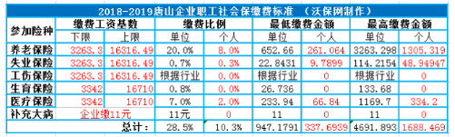

**2018-2019年唐山市灵活就业人员社会保险缴费基数**

基本养老保险

灵活就业人员参加基本养老保险，缴费基数按照2017年度河北省城镇非私营单位在岗职工月平均工资（5438.83元）60%-300%确定。自由职业者可在这23个缴费档次中任选一档，缴纳本人2018年度基本养老保险费。最低缴费基数为3263.3元，最高缴费基数为16316.49元。

基本医疗保险

灵活就业人员参加企业基本医疗保险，缴费基数按照2017年度唐山市在岗职工月平均工资（5570元）60%（3342元）确定。

**2018-2019年唐山市灵活就业人员社会保险缴费比例**

养老保险：个人缴20%；

医疗保险：9%；

大额补充医疗保险：11元/月。

**2018-2019年唐山市灵活就业人员社会保险缴费标准**

按照最底缴费标准计算

养老保险：3263.3*20%*12=7831.92元/年

医疗保险：3342*9%*12=3609.36元/年

大额补充医疗保险：11*12=132元/年

总计：7831.92+3609.36+132=11573.28元/年

按照最高缴费标准计算

养老保险：16316.49*20%*12=39159.6元/年

医疗保险：3342*9%*12=3609.36元/年

大额补充医疗保险：11*12=132元/年

总计：39159.6+3609.36+132=42900.96元/年

# 2018年郑州市社保缴费基数及比例

**2018-2019年郑州市企业职工社会保险缴费基数**

职工按2017年1月至12月月平均应发工资作为社会保险缴费基数。低于2017年度郑州市在岗职工平均工资60%（即3524.3元）的，按3524.3元/月确认基数；高于2017年度郑州市在岗职工平均工资300%（即17621.5元）的，按17621.5元/月确认基数。

职工工资总额包括包括计时工资、计件工资、奖金、加班加点工资、特殊情况下支付的工资、津贴和补贴。

**2018-2019年郑州市企业职工社会保险缴费比例**

[**养老保险**](http://www.vobao.com/zt/yanglaoxian/)：公司缴19%，个人缴8%；

[**失业保险**](http://www.vobao.com/zt/shiyebaoxian/)：公司缴0.7%，个人缴0.3%；

[**工伤保险**](http://www.vobao.com/zt/gongshangbaoxian/)：公司缴根据行业，个人不缴；

[**生育保险**](http://www.vobao.com/zt/shengyubaoxian/)：公司缴1%，个人不缴；

[**医疗保险**](http://www.vobao.com/zt/gerenyiliaobaoxian/)：公司缴8%，个人缴2%。

**2018-2019年郑州市企业职工社会保险缴费标准**

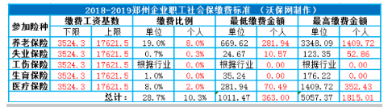

# 2018年合肥市社保缴费基数及比例

**2018-2019年合肥市企业职工社会**[**保险**](http://www.vobao.com/)**缴费基数**

参加[**基本养老保险**](http://www.vobao.com/zt/jibenyanglaobaoxian/)、[**医疗保险**](http://www.vobao.com/zt/gerenyiliaobaoxian/)、[**失业保险**](http://www.vobao.com/zt/shiyebaoxian/)、[**工伤保险**](http://www.vobao.com/zt/gongshangbaoxian/)、[**生育保险**](http://www.vobao.com/zt/shengyubaoxian/)的职工按照的企业单位参保人员的个人月缴费基数，按本人2017年1月至12月工资性收入（包括工资、奖金、各种津补贴、加班工资等）的月平均水平确认基数，其中缴费基数上限按照2017年安徽省城镇非私营单位在岗职工平均工资的300％（16982元/月）确定，下限按照2017年安徽省城镇非私营单位在岗职工平均工资的60％（3396元/月）确定。

例：

职工小李2017年月平均工资4000元，小李社保缴费基数为4000元。

职工小王2017年月平均工资3000元；小王社保缴费基数按照3396元进行，因为小王低于安徽省城镇非私营单位在岗职工平均工资的60％（3396元/月），所以缴费基数为3396元。

**2018-2019年合肥市企业职工社会保险缴费比例**

[**养老保险**](http://www.vobao.com/zt/yanglaoxian/)：公司缴19%，个人缴8%；

失业保险：公司缴0.5%，个人缴0.5%；

工伤保险：公司缴根据行业，个人不缴；

生育保险：公司不缴，个人不缴；

医疗保险：公司缴8%，个人缴2%，

补充大病：公司缴15元，个人缴0元。

注：合肥为职工生育保险和职工[**基本医疗保险**](http://www.vobao.com/zt/jibenyiliaobaoxian/)合并实施试点城市，所以不需要缴费生育保险，具体政策变化请关注合肥社保局。

**2018-2019年合肥市企业职工社会保险缴费标准**

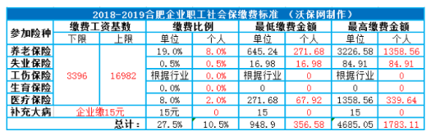 **2018-2019年合肥市灵活就业人员社会保险缴费基数**

基本养老保险缴费基数可在2017年安徽省城镇非私营单位在岗职工平均工资60%（3396元）－100%（5661元）范围内自行选择，每档按照一百元递增。

基本医疗保险缴费基数为2017年安徽省城镇非私营单位在岗职工平均工资60%（3396元）。

**2018-2019年合肥市灵活就业人员社会保险缴费比例**

养老保险：个人缴20%；

医疗保险：个人缴9%；

补充大病：个人缴15元。

**2018-2019年合肥市灵活就业人员社会保险缴费标准**

按照最底缴费标准计算

养老保险：3396*20%=679.2元/月

医疗保险：3396*9%=305.64元/月

总计：679.2+305.64+15=999.84元/月

# 2018年福州市社保缴费基数及比例

**2018-2019年福州市企业职工**[**社会保险**](http://www.vobao.com/zt/shehuibaoxian/)**缴费基数**

[**基本养老保险**](http://www.vobao.com/zt/jibenyanglaobaoxian/)

参加基本[**养老保险**](http://www.vobao.com/zt/yanglaoxian/)的职工，按照本人上一年月平均工资确定缴费基数。其中，缴费基数上限按照2017年福州市城镇单位在岗职工平均工资的300％（18783.24元/月）确定，下限按照福州市最低工资标准（1850元/月）确定。

[**基本医疗保险**](http://www.vobao.com/zt/jibenyiliaobaoxian/)

参加基本[**医疗保险**](http://www.vobao.com/zt/gerenyiliaobaoxian/)的职工，按照本人上一年月平均工资确定缴费基数。其中缴费基数上限按照2017年福州市城镇单位在岗职工平均工资的300％（18783.24元/月）确定，缴费基数下限按照2017福州市城镇单位在岗职工平均工资的 70%（4382.76元/月）确定。

[**失业保险**](http://www.vobao.com/zt/shiyebaoxian/)

参加失业[**保险**](http://www.vobao.com/)的职工，按照本人上一年月平均工资确定缴费基数。其中，缴费基数上限无限制，下限按照福州市最低工资标准（1850元/月）确定。

[**生育保险**](http://www.vobao.com/zt/shengyubaoxian/)

参加生育保险、[**工伤保险**](http://www.vobao.com/zt/gongshangbaoxian/)的职工，按照本人上一年月平均工资确定缴费基数。其中缴费基数上限按照2017年福州市城镇单位在岗职工平均工资的300％（18783.24元/月）确定，缴费基数下限按照2017年福州市城镇单位在岗职工平均工资的 60%（3756.65元/月）确定。

**2018-2019年福州市企业职工社会保险缴费比例**

养老保险

公司缴18%，个人缴8%；

失业保险

公司缴0.5%，个人缴0.5%；

工伤保险

公司缴根据行业，个人不缴；

生育保险

公司缴0.5%，个人不缴；

医疗保险

公司缴8%，个人缴2%；

**2018-2019年福州市企业职工社会保险缴费标准**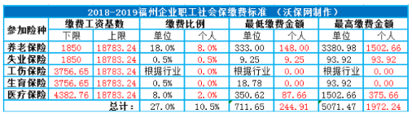

# 2018年东莞市社保缴费基数及比例

根据省统计部门有关职工和从业人员平均工资的统计数据，2017年全省城镇非私营单位在岗职工月平均工资为6668元。其中，东莞属于第二类片区，因此全口径在岗职工月平均工资为5166元；

根据市统计局公布的数据，2017年度全市职工月平均工资为4454元，其中在岗职工月平均工资为5135元；

东莞最低工资标准为1720元/月。

每年的7月1日，东莞市相关的社保缴费基数和社保待遇都会按新公布的数据执行！

**2018-2019年东莞市企业职工**[**社会保险**](http://www.vobao.com/zt/shehuibaoxian/)**缴费基数**

社保的五个[**险种**](http://p.vobao.com/)：[**基本养老保险**](http://www.vobao.com/zt/jibenyanglaobaoxian/)、[**基本医疗保险**](http://www.vobao.com/zt/jibenyiliaobaoxian/)、[**工伤保险**](http://www.vobao.com/zt/gongshangbaoxian/)、[**生育保险**](http://www.vobao.com/zt/shengyubaoxian/)、[**失业保险**](http://www.vobao.com/zt/shiyebaoxian/)。养老、工伤、失业和生育[**保险**](http://www.vobao.com/)的缴费基数均按个人实际工资计算（设上下限），基本[**医疗保险**](http://www.vobao.com/zt/gerenyiliaobaoxian/)的缴费基数是按照上年度全市职工月平均工资计算，即与本次调整挂钩的是医疗保险的缴费基数。

基本[**养老保险**](http://www.vobao.com/zt/yanglaoxian/)

参加企业基本养老保险的职工，缴费基数按照2017年全省城镇非私营单位在岗职工月平均工资（6668元）和全口径在岗职工月平均工资（5166元）确定。缴费基数下限为全口径在岗职工月平均工资（5166元）60%（3100元），缴费基数上限按照2017年全省城镇非私营单位在岗职工月平均工资（6668元）300%（20004元）确定。

基本医疗保险

参加企业基本医疗保险的职工，缴费基数按照2017年度全市职工月平均工资（4454元）确定。

工伤保险

参加工伤保险的职工，缴费基数按照2017年度全市职工月平均工资（4454元）确定。缴费基数下限按照2017年度全市职工月平均工资（4454元）60%（2672.4元）确定，缴费基数上限按照2017年度全市职工月平均工资（4454元）300%（13362元）确定。

失业保险、生育保险

参加企业失业保险、生育保险的职工，缴费基数按照2017年度全市在岗职工月平均工资（5135元）和东莞最低工资标准（1720元/月）确定。缴费基数下限为东莞最低工资标准（1720元/月），缴费基数上限为2017年度全市在岗职工月平均工资（5135元）300%（15405元）。

**2018-2019年东莞市企业职工社会保险缴费比例**

养老保险：公司缴13%，个人缴8%；

失业保险：公司缴0.5%，个人缴0.2%；

工伤保险：公司缴根据行业，个人不缴；

生育保险：公司缴0.7%，个人不缴；

医疗保险：公司缴1.6%，个人缴0.5%。

**2018-2019年东莞市企业职工社会保险缴费标准**

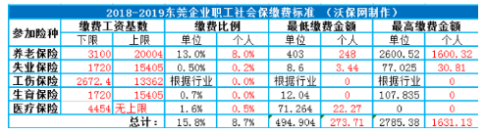

# 2018年惠州市社保缴费基数及比例

2017年广东省城镇非私营单位在岗职工月平均工资为6668元；

惠州属于第二类片区，在确定2018[**社会保险**](http://www.vobao.com/zt/shehuibaoxian/)年度企业[**职工基本养老保险**](http://www.vobao.com/zt/zhigongjibengyl/)缴费基数时，以5166元为依据；

2017年惠州市在岗职工在岗职工年平均工资70890元，月平均工资为5908元；

2017年惠州市城镇私营单位就业人员年平均工资47345元；

惠州市企业职工最低工资标准为1550元/月 。

**2018-2019年惠州市企业职工社会**[**保险**](http://www.vobao.com/)**缴费基数**

[**基本养老保险**](http://www.vobao.com/zt/jibenyanglaobaoxian/)、[**工伤保险**](http://www.vobao.com/zt/gongshangbaoxian/)

参加企业基本[**养老保险**](http://www.vobao.com/zt/yanglaoxian/)、工伤保险的职工，缴费基数按照2017年广东省城镇非私营单位在岗职工月平均工资（6668元）和5166元确定。缴费基数下限按照第二类片区5166元60%（3100元）确定，缴费基数上限按照2017年广东省城镇非私营单位在岗职工月平均工资6668元的300%（20004元/月）确定。

[**基本医疗保险**](http://www.vobao.com/zt/jibenyiliaobaoxian/)

参加企业基本[**医疗保险**](http://www.vobao.com/zt/gerenyiliaobaoxian/)的职工，缴费基数按照缴费工资确定。缴费基数下限为2356元，缴费基数上限为11781元。

参加企业住院医疗保险的职工，缴费基数按照社平工资确定。缴费基数不分上下限，统一为3927元。

[**失业保险**](http://www.vobao.com/zt/shiyebaoxian/)

参加企业失业保险的职工，缴费基数按照惠州市企业职工最低工资标准（1550元/月）和2017年惠州市在岗职工在岗职工月平均工资（5908元）确定。缴费基数下限为惠州市企业职工最低工资标准（1550元/月），缴费基数上限为2017年惠州市在岗职工在岗职工月平均工资（5908元）300%（17724元）。

**2018-2019年惠州市企业职工社会保险缴费比例**

第一种情况：

养老保险：公司缴13%，个人缴8%；

失业保险：公司缴0.8%，个人缴0.2%；

工伤保险：公司缴根据行业，个人不缴；

[**生育保险**](http://www.vobao.com/zt/shengyubaoxian/)：公司不缴，个人不缴；

基本医疗保险：公司缴6.5%，个人缴2%；

补充大病：公司缴19.64元，个人不缴；

补充残保金：公司缴43.93元，个人不缴。

第二种情况：

养老保险：公司缴13%，个人缴8%；

失业保险：公司缴0.8%，个人缴0.2%；

工伤保险：公司缴根据行业，个人不缴；

生育保险：公司不缴，个人不缴；

住院医疗保险：公司缴2.5%，个人不缴；

补充残保金：公司缴43.93元，个人不缴。

**2018-2019年惠州市企业职工社会保险缴费标准**

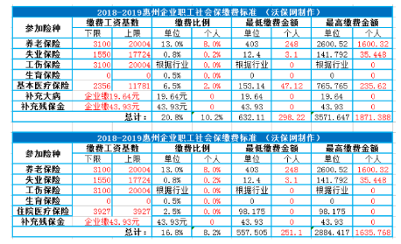

**2018-2019年惠州市灵活就业人员社会保险缴费基数**

基本养老保险

个体工商户、灵活就业人员参加基本养老保险，缴费基数按照按照2017年广东省城镇非私营单位在岗职工月平均工资（6668元）和5166元确定。缴费基数下限按照第二类片区5166元60%（3100元）确定，缴费基数上限按照2017年广东省城镇非私营单位在岗职工月平均工资6668元的300%（20004元/月）确定。

基本医疗保险

灵活就业人员参加基本医疗保险，缴费基数按照缴费工资确定。缴费基数下限为2356元，缴费基数上限为11781元。

**2018-2019年惠州市灵活就业人员社会保险缴费比例**

养老保险：个人缴20%；

医疗保险：8.5%。

**2018-2019年惠州市灵活就业人员社会保险缴费标准**

按照最底缴费标准计算

养老保险：3100*20%*12=7440元/年

医疗保险：2356*8.5%*12=2403.12元/年

总计：7440+2403.12=9843.12元/年

按照最高缴费标准计算

养老保险：20004*20%*12=48009.6元/年

医疗保险：11781*8.5%*12=12016.62元/年

总计：48009.6+12016.62=60026.22元/年

# 2018年海口市社保缴费基数及比例

海口市力资源和社会保障局相关负责人表示：海口市社保缴费基数上下限是按照全省上年度在岗职工月平均工资而确认的。

此次调整是根据海南省统计局统计2017年度全省在岗职工平均工资5755元/月，年平均工资为69060元（＝5755×12）而进行的。

**2018-2019年海口市企业职工**[**社会保险**](http://www.vobao.com/zt/shehuibaoxian/)**缴费基数**

参加[**基本养老保险**](http://www.vobao.com/zt/jibenyanglaobaoxian/)、[**医疗保险**](http://www.vobao.com/zt/gerenyiliaobaoxian/)、[**失业保险**](http://www.vobao.com/zt/shiyebaoxian/)、[**工伤保险**](http://www.vobao.com/zt/gongshangbaoxian/)、[**生育保险**](http://www.vobao.com/zt/shengyubaoxian/)的用人单位及其从业人员的月缴费工资额按实际工资总额确定。社会[**保险**](http://www.vobao.com/)缴费基数均按从业人员实际工资总额核定。

缴费基数上限和下限标准，分别按2017年度全省在岗职工平均工资的300%和60%执行。（上限：17265元、下限：3453元）

**2018-2019年海口市企业职工社会保险缴费比例**

[**养老保险**](http://www.vobao.com/zt/yanglaoxian/)：公司缴19%，个人缴8%；

失业保险：公司缴0.5%，个人缴0.5%；

工伤保险：公司缴根据行业，个人不缴；

生育保险：公司缴0.5%，个人不缴；

医疗保险：公司缴8%，个人缴2%。

**2018-2019年海口市企业职工社会保险缴费标准**

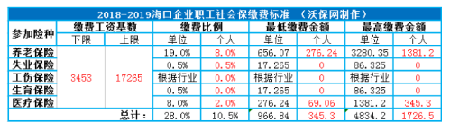

**2018-2019年海口市灵活就业人员社会保险缴费基数**

基本养老保险缴费基数可在2017年海南省城镇非私营单位在岗职工平均工资60%（3453元）－300%（17265元）范围内自行选择。

[**基本医疗保险**](http://www.vobao.com/zt/jibenyiliaobaoxian/)缴费基数为2017年海南省城镇非私营单位在岗职工平均工资5755元。

**2018-2019年海口市灵活就业人员社会保险缴费比例**

养老保险：个人缴20%；

医疗保险：个人缴6%。

**2018-2019年海口市灵活就业人员社会保险缴费标准**

按照最底缴费标准计算

养老保险：3453*20%=690.6元/月

医疗保险：5755*6%=345.3元/月

总计：690.6+345.3=1035.9元/月

# 2018年昆明市社保缴费基数及比例

2017年云南省在岗职工年平均工资为73515元，月平均工资为6126元；

2017年昆明市城镇非私营单位就业人员年平均工资为71746元，在岗职工年平均工资为76350元。

**2018-2019年昆明市企业职工**[**社会保险**](http://www.vobao.com/zt/shehuibaoxian/)**缴费基数**

[**基本养老保险**](http://www.vobao.com/zt/jibenyanglaobaoxian/)、[**基本医疗保险**](http://www.vobao.com/zt/jibenyiliaobaoxian/)、[**工伤保险**](http://www.vobao.com/zt/gongshangbaoxian/)

参加基本[**养老保险**](http://www.vobao.com/zt/yanglaoxian/)、基本[**医疗保险**](http://www.vobao.com/zt/gerenyiliaobaoxian/)、工伤[**保险**](http://www.vobao.com/)的在职职工以本人2017年度月平均工资为缴费基数，个人上年度月平均工资低于2017年度云南省在岗职工月平均工资（6126元）的60%的，以2017年度云南省在岗职工月平均工资的60%作为缴费基数，即：3676元/月；个人上年度月平均工资高于2017年度云南省在岗职工月平均工资（6126元）的300%的，以2017年度云南省在岗职工月平均工资的300%作为缴费基数，即：18378元/月。

[**失业保险**](http://www.vobao.com/zt/shiyebaoxian/)、[**生育保险**](http://www.vobao.com/zt/shengyubaoxian/)

参加失业保险、生育保险职工，缴费基数按照2016年云南省在岗职工月平均工资（5297元）确定。缴费基数上限为2016年云南省在岗职工月平均工资（5297元）300%，即15891元/月：；缴费基数下限为2016年云南省在岗职工月平均工资（5297元）60%，即：3178元/月。

**2018-2019年昆明市企业职工社会保险缴费比例**

养老保险：公司缴19%，个人缴8%；

失业保险：公司缴0.7%，个人缴0.3%；

工伤保险：公司缴根据行业，个人不缴；

生育保险：公司不缴，个人不缴；

医疗保险：公司缴9.9%，个人缴2%;

补充大病：公司缴36.76元，个人缴1元。

备注：自2017年7月1日起， 参加昆明市城镇职工基本医疗保险的用人单位及其参保人医疗保险和生育保险合并实施，参加城镇职工基本医疗保险的同时参加生育保险，由医疗保险经办机构统一经办管理，用人单位停止单独缴纳生育保险费。

**2018-2019年昆明市企业职工社会保险缴费标准**

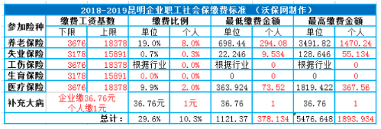 **2018-2019年昆明市灵活就业人员社会保险缴费基数**

基本养老保险

2018年城镇个体工商户、灵活就业人员参加企业基本养老保险统筹的，原则上以2017年度全省在岗职工月平均工资6126元作为月缴费基数，缴费困难的按6126元的60%即3676元或40%即2450元作为缴费基数。

基本医疗保险

昆明自谋职业、灵活就业在职参保人参加基本医疗保险，缴费基数按照2017年云南省在岗职工月平均工资（6126元）确定。

重特病统筹缴费标准也以上年度昆明市城镇单位从业人员平均工资×0.6%+1元的公示来计算。

**2018-2019年昆明市灵活就业人员社会保险缴费比例**

养老保险：个人缴20%；

医疗保险：

            自谋职业参保人员：5%或9%；

            灵活就业参保人员：

                 A.选择9%的费率

                 首次参保年龄未满45周岁：按9%

                 首次参保年龄已满45岁：10%

                 首次参保年龄已满55岁：11%

                 B.选择5%的费率

                 首次参保年龄未满45周岁：5%

                 首次参保年龄已满45岁：6%

                 首次参保年龄已满55岁：7%

重特病统筹缴费标准：37.76元/月

**2018-2019年昆明市灵活就业人员社会保险缴费标准**

按照最底缴费标准计算

养老保险：2450*20%*12=5880元/年

医疗保险：6126*5%*12=3675.6元/年

重特病统筹缴费标准：453.12元/年

总计：5880+3675.6+453.12=10008.72元/年

按照最高缴费标准计算

养老保险：6126*20%*12=14702.4元/年

医疗保险：6126*11%*12=8086.32元/年

重特病统筹缴费标准：453.12元/年

总计：14702.4+8086.32+453.12=23241.84元/年

# 2018年贵阳市社保缴费基数及比例

2017年贵州省城镇单位在岗职工年平均工资64549元，月平均工资5379.08元。

**2018-2019年贵阳市企业职工**[**社会保险**](http://www.vobao.com/zt/shehuibaoxian/)**缴费基数**

参加企业[**基本养老保险**](http://www.vobao.com/zt/jibenyanglaobaoxian/)、[**失业保险**](http://www.vobao.com/zt/shiyebaoxian/)、[**工伤保险**](http://www.vobao.com/zt/gongshangbaoxian/)的职工，缴费基数按照2017年贵州省城镇单位在岗职工月平均工资（5379.08元）来确定。职工个人月平均工资低于2017年贵州省在岗职工月平均工资（5379.08元）60%（3227.45元）的，以3227.45元为缴费基数；职工个人月平均工资高于2017年贵州省在岗职工月平均工资（5379.08元）300%（16137.25元）的，以16137.25元为缴费基数；职工个人上年度月平均工资在贵州省在岗职工月平均工资（5379.08元）60%（3227.45元）至300%（16137.25元）之间的，参保单位应据实申报。

参加企业[**基本医疗保险**](http://www.vobao.com/zt/jibenyiliaobaoxian/)的职工，缴费基数按照2017年贵州省城镇单位在岗职工月平均工资（5379.08元）来确定。职工个人月平均工资低于2017年贵州省在岗职工月平均工资（5379.08元）80%（4303.27元）的，以4303.27元为缴费基数；职工个人月平均工资高于2017年贵州省在岗职工月平均工资（5379.08元）300%（16137.25元）的，以16137.25元为缴费基数；职工个人上年度月平均工资在贵州省在岗职工月平均工资（5379.08元）80%（4303.27元）至300%（16137.25元）之间的，参保单位应据实申报。

参加[**生育保险**](http://www.vobao.com/zt/shengyubaoxian/)的职工，缴费基数按照2017年贵州省城镇单位在岗职工月平均工资（5379.08元）来确定。职工个人月平均工资低于2017年贵州省在岗职工月平均工资（5379.08元）100%（5379.08元）的，以5379.08元为缴费基数；职工个人月平均工资高于2017年贵州省在岗职工月平均工资（5379.08元）300%（16137.25元）的，以16137.25元为缴费基数；职工个人上年度月平均工资在贵州省在岗职工月平均工资（5379.08元）100%（5379.08元）至300%（16137.25元）之间的，参保单位应据实申报。

**2018-2019年贵阳市企业职工社会**[**保险**](http://www.vobao.com/)**缴费比例**

[**养老保险**](http://www.vobao.com/zt/yanglaoxian/)：公司缴19%，个人缴8%；

失业保险：公司缴0.7%，个人缴0.3%；

工伤保险：公司缴根据行业，个人不缴；

生育保险：公司缴1%，个人不缴；

[**医疗保险**](http://www.vobao.com/zt/gerenyiliaobaoxian/)：公司缴7.5%，个人缴2%。

补充大病：公司缴8元，个人缴8元。

**2018-2019年贵阳市企业职工社会保险缴费标准**

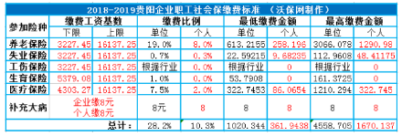

**2018-2019年贵阳市灵活就业人员社会保险缴费基数**

基本养老保险

灵活就业人员（个人）参加基本养老保险，缴费基数按照2017年贵州省在岗职工月平均工资（5379.08元）60%（3227.45元）-300%（16137.25元）确定。即灵活就业人员（个人）最低月缴费基数为3227.45元，最高月缴费基数为16137.25元，可在此范围内根据本人缴费能力自主选择标准。

基本医疗保险

灵活就业人员（个人）参加基本医疗保险，缴费基数按照2017年贵州省城镇单位在岗职工月平均工资（5379.08元）来确定。

**2018-2019年贵阳市灵活就业人员社会保险缴费比例**

养老保险：个人缴20%；

医疗保险：3.40%（35周岁以下）或4.40%（35周岁以上）；

**2018-2019年贵阳市灵活就业人员社会保险缴费标准**

按照最底缴费标准计算

养老保险：3227.45*20%*12=7745.88元/年

医疗保险：5379.08*3.40%*12=2194.68元/年

总计：7745.88+2194.68=9940.56元/年

按照最高缴费标准计算

养老保险：16137.25*20%*12=38729.4元/年

医疗保险：5379.08*4.40%*12=2840.16元/年

总计：38729.4+2840.16=41569.56元/年

# 2018年重庆市社保缴费基数及比例

重庆市力资源和社会保障局相关负责人表示：2018年7月至2019年6月社保缴费基数将根据重庆市统计局公布的2017年度全市城镇非私营单位在岗职工年平均工资73272元（6106元/月）进行调整。

**2018-2019年重庆企业职工**[**社会保险**](http://www.vobao.com/zt/shehuibaoxian/)**缴费基数**

参加[**基本养老保险**](http://www.vobao.com/zt/jibenyanglaobaoxian/)、[**基本医疗保险**](http://www.vobao.com/zt/jibenyiliaobaoxian/)、[**失业保险**](http://www.vobao.com/zt/shiyebaoxian/)、[**工伤保险**](http://www.vobao.com/zt/gongshangbaoxian/)、[**生育保险**](http://www.vobao.com/zt/shengyubaoxian/)的职工按照本人上一年月平均工资确定缴费基数。其中，缴费基数上限按照重庆市2017年全市城镇非私营单位在岗职工年平均工资的300％（18318元/月）确定，下限按照全市城镇非私营单位在岗职工年平均工资的60％（3664元/月）确定。

**2018-2019年重庆企业职工社会**[**保险**](http://www.vobao.com/)**缴费比例**

[**养老保险**](http://www.vobao.com/zt/yanglaoxian/)：公司缴19%，个人缴8%；

失业保险：公司缴0.5%，个人缴0.5%；

工伤保险：公司缴根据行业，个人不缴；

生育保险：公司缴0.5%，个人不缴；

[**医疗保险**](http://www.vobao.com/zt/gerenyiliaobaoxian/)：公司缴8%，个人缴2%；

补充大病：公司缴1.5%，个人5元。

**2018-2019年重庆企业职工社会保险缴费标准**

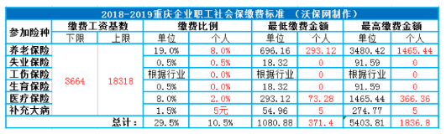

2018年兰州市社保缴费基数及比例

**根据兰州市**[**社会保险**](http://www.vobao.com/zt/shehuibaoxian/)**相关规定：**

兰州市社保缴费基数上下限每年七月份会根据上年度甘肃省全部在岗从业人员平均工资进行调整。

根据甘肃省统计局公布的相关数据，2017年度全省城镇非私营单位在岗职工年平均工资为65726元（5477.17元/月）。

**2018-2019年兰州市企业职工社会**[**保险**](http://www.vobao.com/)**缴费基数**

参加[**基本养老保险**](http://www.vobao.com/zt/jibenyanglaobaoxian/)、[**失业保险**](http://www.vobao.com/zt/shiyebaoxian/)、[**工伤保险**](http://www.vobao.com/zt/gongshangbaoxian/)、[**生育保险**](http://www.vobao.com/zt/shengyubaoxian/)、[**医疗保险**](http://www.vobao.com/zt/gerenyiliaobaoxian/)的职工以本人2017年度月平均工资为个人2018年度月缴费工资基数。最高和最低缴费基数按2017年度甘肃省在岗职工平均工资（65726元/年）核算，最高缴费基数按照300%为16431.5元，最低缴费基数按照 60%为3286.3元。即2018年度兰州市在职职工社会保险费月缴费基数的下限为3286.3元，上限为16431.5元；

**2018-2019年兰州市企业职工社会保险缴费比例**

[**养老保险**](http://www.vobao.com/zt/yanglaoxian/)：公司缴19%，个人缴8%；

失业保险：公司缴0.7%，个人缴0.3%；

工伤保险：公司缴根据行业，个人不缴；

生育保险：公司缴1%，个人不缴；

医疗保险：公司缴8%，个人缴2%；

补充大病：公司缴12.41元，个人缴12.41元。

**2018-2019年兰州市企业职工社会保险缴费标准**

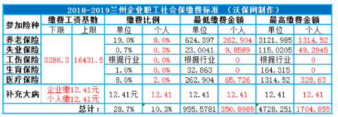

# 2018年拉萨市社保缴费基数及比例

全区上年度职工月平均工资为7587元。

**2018-2019年拉萨市企业职工**[**社会保险**](http://www.vobao.com/zt/shehuibaoxian/)**缴费基数**

参加[**基本养老保险**](http://www.vobao.com/zt/jibenyanglaobaoxian/)、[**基本医疗保险**](http://www.vobao.com/zt/jibenyiliaobaoxian/)、[**工伤保险**](http://www.vobao.com/zt/gongshangbaoxian/)、[**失业保险**](http://www.vobao.com/zt/shiyebaoxian/)、[**生育保险**](http://www.vobao.com/zt/shengyubaoxian/)的职工，缴费基数按照全区上年度职工月平均工资（7587元）确定。缴费基数下限为全区上年度职工月平均工资（7587元）的60%（4552.2元/月），缴费基数上限为全区上年度职工月平均工资（7587元）的300%（22761元/月）。

**2018-2019年拉萨市企业职工社会**[**保险**](http://www.vobao.com/)**缴费比例**

[**养老保险**](http://www.vobao.com/zt/yanglaoxian/)：公司缴19%，个人缴8%；

失业保险：公司缴0.4%，个人缴0.5%；

工伤保险：公司缴根据行业，个人不缴；

生育保险：公司缴1%，个人不缴；

[**医疗保险**](http://www.vobao.com/zt/gerenyiliaobaoxian/)：公司缴8%，个人缴2%。

**2018-2019年拉萨市企业职工社会保险缴费标准**

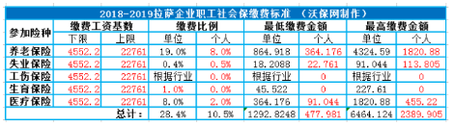**2018-2019年拉萨市灵活就业人员社会保险缴费基数**

基本养老保险

灵活就业人员参加企业基本养老保险，缴费基数按照全区上年度职工月平均工资（7587元）确定。

**2018-2019年拉萨市灵活就业人员社会保险缴费比例**

养老保险：个人缴20%；

**2018-2019年拉萨市灵活就业人员社会保险缴费标准**

按照最底缴费标准计算

养老保险：7587*20%*12=18208.8元/年

# 2018年西宁市社保缴费基数及比例

青海省统计局公布的2017年青海城镇非私营单位就业人员在岗职工年平均工资为76535元，月人均工资6378元。

**2018-2019年西宁市企业职工社会**[**保险**](http://www.vobao.com/)**缴费基数**

参加[**基本养老保险**](http://www.vobao.com/zt/jibenyanglaobaoxian/)、[**基本医疗保险**](http://www.vobao.com/zt/jibenyiliaobaoxian/)、[**失业保险**](http://www.vobao.com/zt/shiyebaoxian/)、[**工伤保险**](http://www.vobao.com/zt/gongshangbaoxian/)、[**生育保险**](http://www.vobao.com/zt/shengyubaoxian/)的在职人员的个人缴费工资基数按照职工2017年度工资总额除以领取月数确定。低于2017年青海省城镇非私营单位在岗职工年平均工资60%，按60%（3827元/月）为月缴费基数；超过2017年青海省城镇非私营单位在岗职工年平均工资300%的，按300%（19134元/月）为月缴费基数。

**2018-2019年西宁市企业职工社会保险缴费比例**

[**养老保险**](http://www.vobao.com/zt/yanglaoxian/)：公司缴20%，个人缴8%；

失业保险：公司缴0.5%，个人缴0.5%；

工伤保险：公司缴根据行业，个人不缴；

生育保险：公司缴0.4%，个人不缴；

[**医疗保险**](http://www.vobao.com/zt/gerenyiliaobaoxian/)：公司缴6%，个人缴2%，

补充残保金：公司缴61.95元，个人不缴。

**2018-2019年西宁市企业职工社会保险缴费标准**

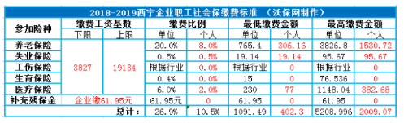 **2018-2019年西宁市灵活就业人员社会保险缴费基数**

基本养老保险

灵活就业人员（含个体工商户）缴纳基本养老保险，缴费基数按青海省人社厅公布的2017年度全省在岗职工平均工资（6378元/月）的60%（3827元/月）、70%（4465元/月）、80%（5102元/月）、90%（5740元/月）、100%（6378元/月）分为五个档次缴纳；

基本医疗保险

灵活就业人员（含个体工商户）缴纳基本医疗保险，缴费基数统一为2017年度全省在岗职工平均工资（6378元/月）。

**2018-2019年西宁市灵活就业人员社会保险缴费比例**

养老保险：个人缴20%；

医疗保险：4.2%（不建立个人账户）或者8%（建立个人账户）

[**大病医保**](http://www.vobao.com/zt/dabingyibao/)救助：每年40元/人。

**2018-2019年西宁市灵活就业人员社会保险缴费标准**

按照最底缴费标准计算

养老保险：3827*20%*12=9184.8元/年

医疗保险：6378*4.2%*12=3216元/年

大病医保救助：每年40元/人

总计：9184.8+3216+40=12440.8元/年

# 2018年银川市社保缴费基数及比例

宁夏回族自治区统计局公布的2016年宁夏城镇非私营单位就业人员在岗职工年平均工资为67830元，月人均工资5653元。

宁夏回族自治区统计局公布的2017年宁夏城镇非私营单位就业人员在岗职工年平均工资为72779元，月人均工资6065元。

**2018-2019年银川市企业职工社会**[**保险**](http://www.vobao.com/)**缴费基数**

参加[**基本养老保险**](http://www.vobao.com/zt/jibenyanglaobaoxian/)、[**基本医疗保险**](http://www.vobao.com/zt/jibenyiliaobaoxian/)、[**失业保险**](http://www.vobao.com/zt/shiyebaoxian/)、[**工伤保险**](http://www.vobao.com/zt/gongshangbaoxian/)、[**生育保险**](http://www.vobao.com/zt/shengyubaoxian/)的职工，社会保险缴费基数统一按上年度发放的工资总额，在2017年度全区城镇在岗职工年平均工资的60%（3639元/月）-300%（18195元/月）之间核定。职工工资总额高于2017年度全区城镇在岗职工年平均工资300%（18195元/月）的按300%（18195元/月）核定缴费基数，低于2017年度全区城镇在岗职工年平均工资60%（3639元/月）的按60%（3639元/月）核定缴费基数。对2017年度职工工资总额低于2016年度全区城镇在岗职工年平均工资60%的，其[**养老保险**](http://www.vobao.com/zt/yanglaoxian/)、[**失业保险缴费**](http://www.vobao.com/zt/shiyebaoxiaojiaofei/)基数按2016年度全区城镇在岗职工年平均工资的60%（3392元/月）核定。

**2018-2019年银川市企业职工社会保险缴费比例**

养老保险：公司缴19%，个人缴8%；

失业保险：公司缴0.5%，个人缴0.5%；

工伤保险：公司缴根据行业，个人不缴；

生育保险：公司缴1%，个人不缴；

[**医疗保险**](http://www.vobao.com/zt/gerenyiliaobaoxian/)：公司缴8%，个人缴2%，

补充残保金：公司缴78.10元，个人不缴。

**2018-2019年银川市企业职工社会保险缴费标准**

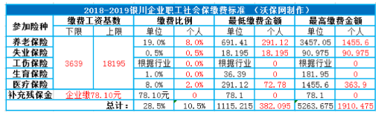

2018年乌鲁木齐市社保缴费基数及比例

乌鲁木齐人力资源和社会保障局相关负责人表示：此次社保缴费基数是根据2017年度自治区在岗职工平均工资60384元（5032元/月）进行调整。

**2018-2019年乌鲁木齐市企业职工**[**社会保险**](http://www.vobao.com/zt/shehuibaoxian/)**缴费基数**

参加[**基本养老保险**](http://www.vobao.com/zt/jibenyanglaobaoxian/)、[**医疗保险**](http://www.vobao.com/zt/gerenyiliaobaoxian/)、[**失业保险**](http://www.vobao.com/zt/shiyebaoxian/)、[**工伤保险**](http://www.vobao.com/zt/gongshangbaoxian/)、[**生育保险**](http://www.vobao.com/zt/shengyubaoxian/)的职工按照职工本人2017年度月平均工资（工资总额包括计时工资、计件工资、奖金、津贴和补贴、加班加点工资和特殊情况下支付的工资等）确定基数。

缴费基数上限按照2017年度自治区在岗职工月平均工资的300％（15096元/月）确定，下限按照2017年度自治区在岗职工月平均工资的60％（3019元/月）确定。

**2018-2019年乌鲁木齐市企业职工社会**[**保险**](http://www.vobao.com/)**缴费比例**

[**养老保险**](http://www.vobao.com/zt/yanglaoxian/)：公司缴19%，个人缴8%；

失业保险：公司缴0.5%，个人缴0.5%；

工伤保险：公司缴根据行业，个人不缴；

生育保险：公司缴0.8%，个人不缴；

医疗保险：公司缴8%，个人缴9%；

补充大病：公司不缴，个人缴0.5%；

**2018-2019年乌鲁木齐市企业职工社会保险缴费标准**

**2018-2019年乌鲁木齐市灵活就业人员社会保险缴费基数**

参加基本养老保险的灵活就业人员个人月缴费基数上限按照2017年度自治区在岗职工月平均工资的50%（2516元/月）、60%（3019元/月）、100%（5032元/月）确认缴费基数。灵活就业人员可以自行选择缴费基数。

参加[**基本医疗保险**](http://www.vobao.com/zt/jibenyiliaobaoxian/)的灵活就业人员个人月缴费基数按照乌鲁木齐市2017年度在岗职工年平均工资的100%（5133元/月）确定缴费基数。

**2018-2019年乌鲁木齐市灵活就业人员社会保险缴费比例**

养老保险：个人缴20%；

医疗保险：个人缴5%；

大额医疗补助金：个人缴0.5%。

**2018-2019年乌鲁木齐市灵活就业人员社会保险缴费标准**

按照最底缴费标准计算

养老保险：2516*20%=503.2元/月；

医疗保险：5133*5%=256.65元/月；

总计：503.2+256.65+25.67=785.52元/月。

